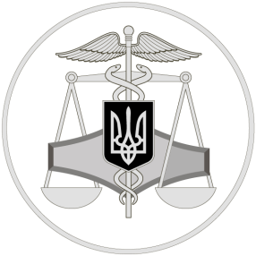
Державна фіскальна служба України
Перелік документів, необхідних для отримання податкової знижки за іпотечне кредитування та придбання доступного житла

01 березня 2018 року
ГУ ДФС у Рівненській області
33023 м. Рівне, вул.Відінська,12
Тел.. 0362-69-25-52
Офіційний веб-портал Дфс України: sfs.gov.ua Інформаційно-довідковий департамент ДФС : 0-800-501-007
"Гаряча лінія" ДФС "Пульс": 044-284-00-07 Акредитований центр сертифікації ключів: 044-284-00-10

Відповідно до п. п 166.3.1 та п.п 163.3.8 Податкового кодексу України до податкової знижки включається частина суми процентів, сплачених платником податку за користування іпотечним житловим кредитом (п. п 166.3.1 )., та сума витрат платника податку на сплату видатків на будівництво (придбання) доступного житла, визначеного законом, у тому числі на погашення пільгового іпотечного житлового кредиту наданого на такі цілі, та процентів за ним (п.п 163.3.8).
Для отримання податкової знижки платнику податку необхідно звернутись до ДПІ за місцем реєстрації та подати декларацію про майновий стан та доходи і відповідні документи :
1. оригінал довідки про доходи за 2017 рік (із зазначенням суми сплаченого податку, ПСП, військового збору);
2. копії квитанцій (меморіальних ордерів) про сплату відсотків у 2017 році;
3. копія договору іпотеки;
4. копія кредитного договору;
5. довідка МЖК про отриману компенсацію в 2017 році;
6. копія паспорту подавача декларації (1,2 стор. та прописка);
7. копія ідентифікаційного коду подавача декларації;
8.копія договору про відкриття карткового рахунку у Ощадбанку .

